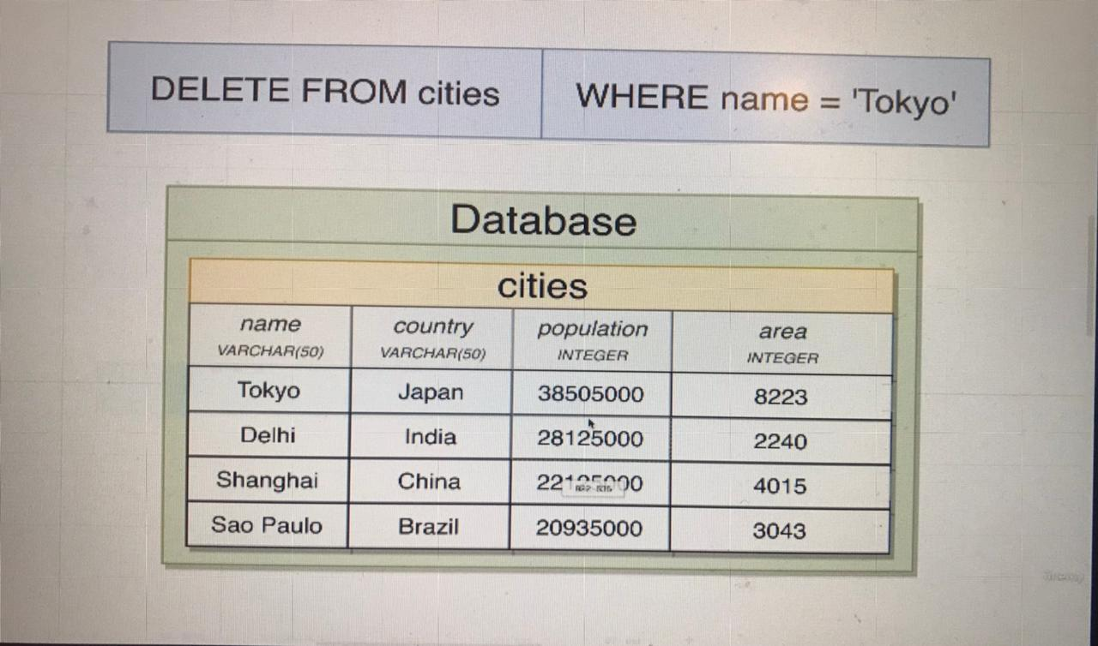

İndi isə gəlin **cities** table-ından şəhər adı **Tokyo** olan sətirdəki məlumatı silməyə çalışaq, bunun üçün **SQL** yuxarıdakı şəkildə göstərmiş olduğum **DELETE** statement-indən istifadə olunacaqdır,eynən aşağıdakı şəkildə olduğu kimi.

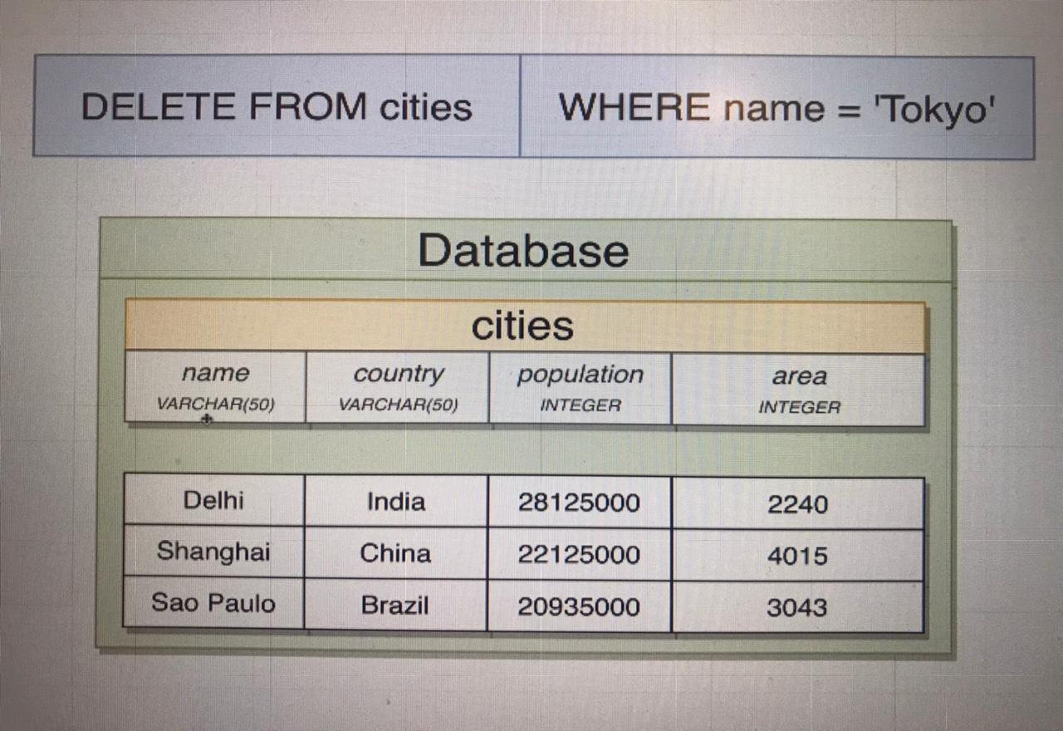

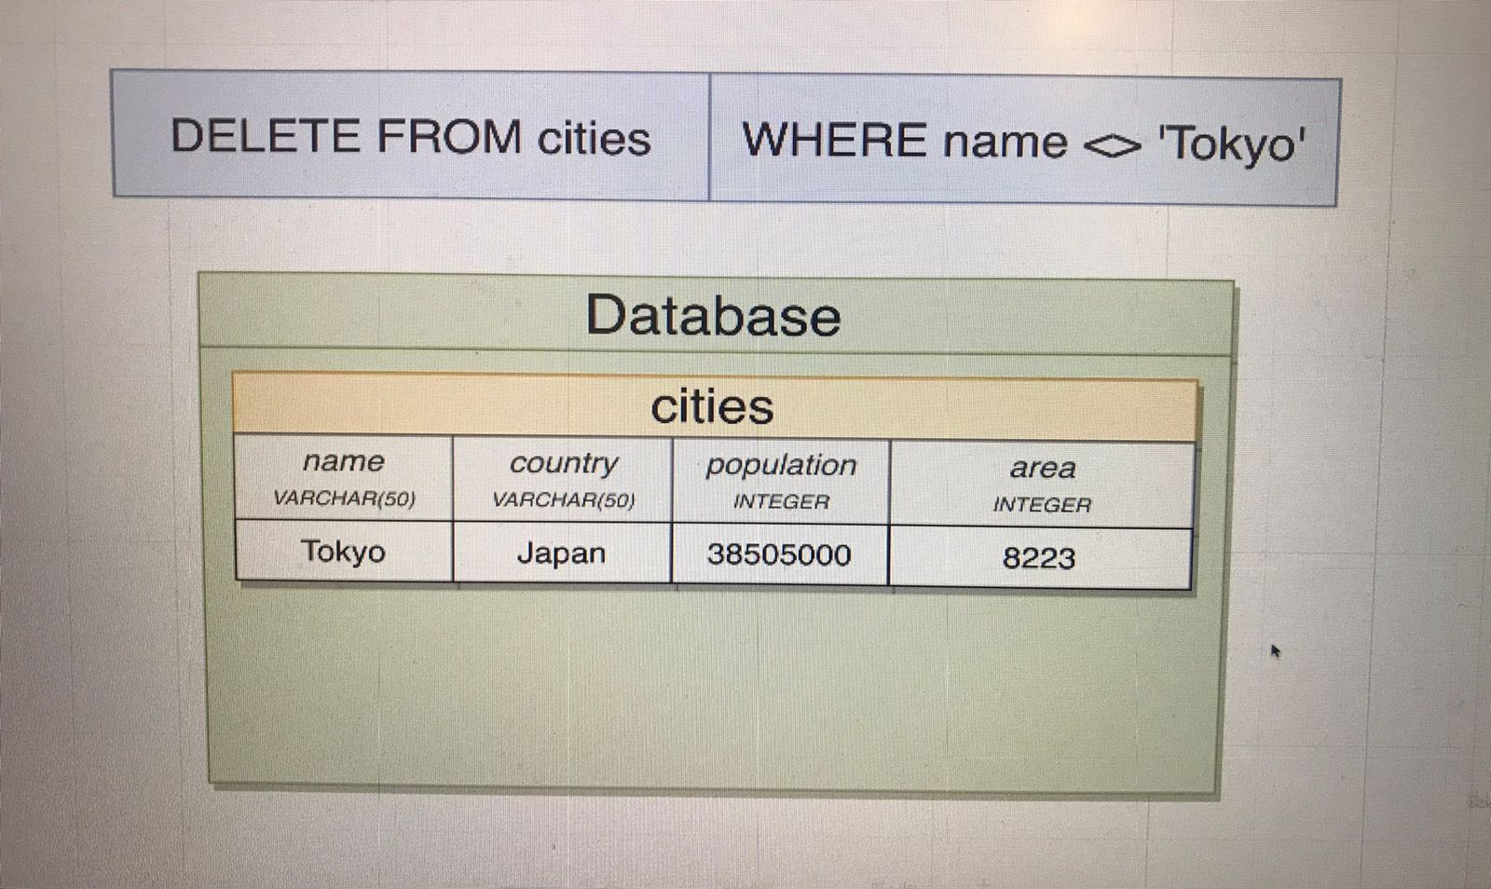Əgər biz istəyirik isə ki **cities** table-ından **Tokyo** dəyərindən başqa digər şəhər adlarında olan sətirdəki məlumatları silmək istəyirik isə bu zaman aşağıdakı şəkildə olan query-ni yaza bilərik.